ЗДОРОВЬЕ И БЕЗОПАСНОСТЬ МАЛЫШЕЙ:

ПРАВИЛАМ ДВИЖЕНИЯ – НАШЕ УВАЖЕНИЕ!
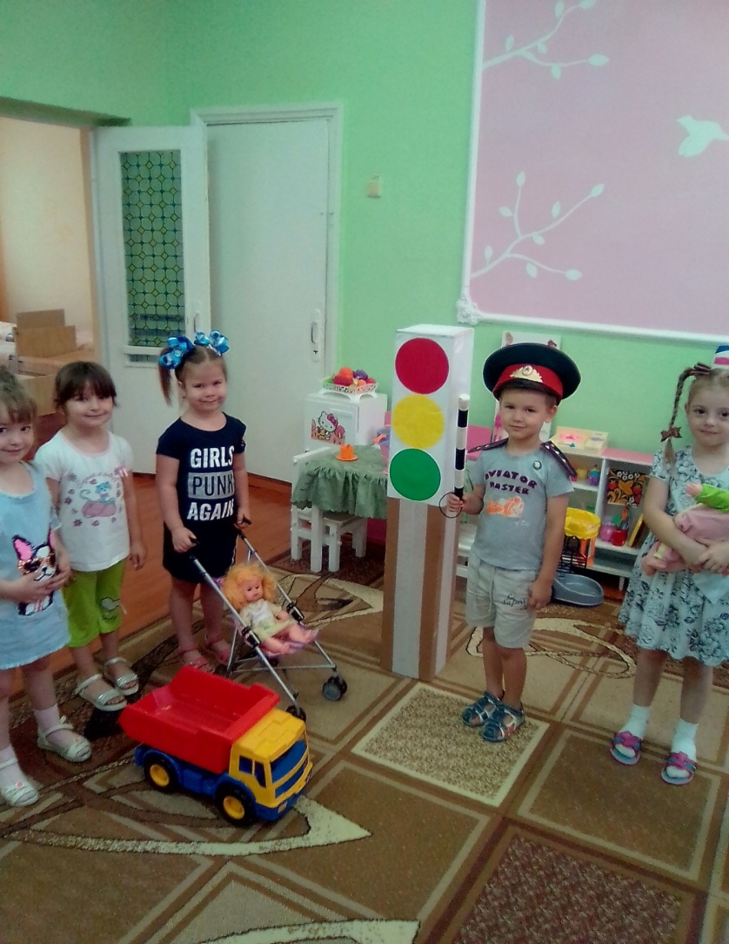

Опыт работы муниципального казённого дошкольного образовательного учреждения детского сада общеразвивающего вида с приоритетным осуществлением деятельности по познавательно-речевому направлению развития детей №4 села Арзгир по профилактике дорожно-транспортного травматизма
Муниципальное казённое дошкольное образовательное учреждение детский сад № 4 села Арзгир функционирует с 1978 года. В дошкольном образовательном учреждении шесть возрастных групп, в которых обучаются и воспитываются 105 воспитанников в возрасте от 1,2 до 7 лет. Наш детский сад работает по своей общесадовской программе, которая разработана на основе программы образования «От рождения до школы» под редакцией Н.Е. Вераксы, Т.С. Комаровой, М.А. Васильевой.
На протяжении нескольких лет в нашем саду ведется систематическая работа по обучению детей правилам дорожного движения и привитию навыков дисциплинированного, культурного поведения на улицах и дорогах.
Программой дошкольного образования «От рождения до школы» под редакцией Н.Е. Вераксы, Т.С. Комаровой, М.А. Васильевой предусмотрено обучение детей правилам дорожного движения со второй младшей группы. В план нашей работы вошли такие формы работы с детьми по правилам дорожного движения, как экскурсии, наблюдения, беседы, рассматривание картин, чтение произведений, заучивание стихотворений, различные дидактические и сюжетно-ролевые игры. В своей работе по ознакомлению детей с правилами дорожного движения мы также ориентируемся на программу МДОУ ЦРР д/с №47 г. Ставрополя (авторы Р.М. Литвинова, М.Б. Петрухина и др.)
Начиная со второй младшей группы в детском саду проводится работа по ознакомлению детей с различными видами транспорта, воспитываются у детей умения вести себя на улице и проезжей части дороги.
Соблюдение правил – это результат воспитанности. Правила дорожного движения требуют от ребенка ориентировки в пространстве и умения правильно реагировать на изменения окружающей обстановки. Чтобы добиться успеха в освоении правил дорожного движения, осуществляем связь между всеми разделами программы. На организованной образовательной деятельности по всем образовательным областям и других видах деятельности уделяем внимание формированию у детей ориентировки в пространстве, воспитанию быстрой реакции на изменение окружающей обстановки.
С правилами дорожного движения знакомим детей систематически и последовательно, усложняя программные требования от образовательной деятельности к образовательной деятельности и от группы к группе. В младшей и средней группах во время целевых прогулок, в образовательной деятельности, в играх направляем внимание детей на движение пешеходов, транспорта, называем цвета светофора, знакомим с улицей, со словами: «светофор», «тротуар», «пешеход», «переход», «машина». Уточняем название частей автомобиля: кабина, колеса, двери и т.д. Полученные на прогулке знания воспитанниками закрепляются в процессе образовательной деятельности: на аппликации - наклеивании светофора; на формировании элементарных математических представлений – учат различать левую и правую стороны; на конструировании – строительство улицы, дороги. И сопровождаем действия словами: «Это у нас будет тротуар, кто по нему будет ходить?». На образовательной области «физическая культура» малышей учим двигаться в определенном направлении – вперед, назад. Проводим подвижные игры: «Поезд», «Трамвай», «Воробушки и автомобили», «Найди свой цвет». Таким образом, у детей накапливается опыт движения по улице, обогащается их словарный запас, повышается уровень пространственной ориентировки.
В старшей и средней группах разрозненные сведения о правилах дорожного движения связываем в последовательную и стройную систему представлений. Дети этих групп четко знают и практически используют имеющиеся знания правил дорожного движения на улице, знают дорожные знаки, знают о работе сотрудников ГИБДД. В старшей группе обыгрываем правила дорожного движения в различных играх. Все дети старшей группы умеют практически переходить улицу, четко знают дорогу от дома до детского сада.
Совсем недавно, летом, для детей всех возрастных групп была проведена неделя по ПДД, воспитателями были разработаны проекты по формированию у детей ПДД, так же развлечение по закреплению знаний детей о правилах дорожного движения: «Правила движения достойны уважения».

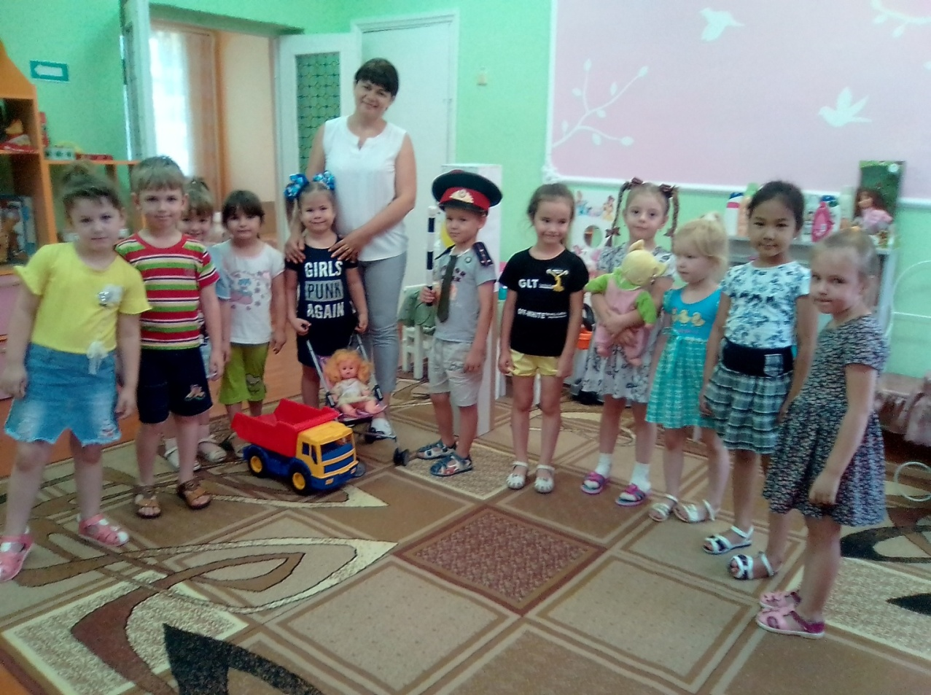
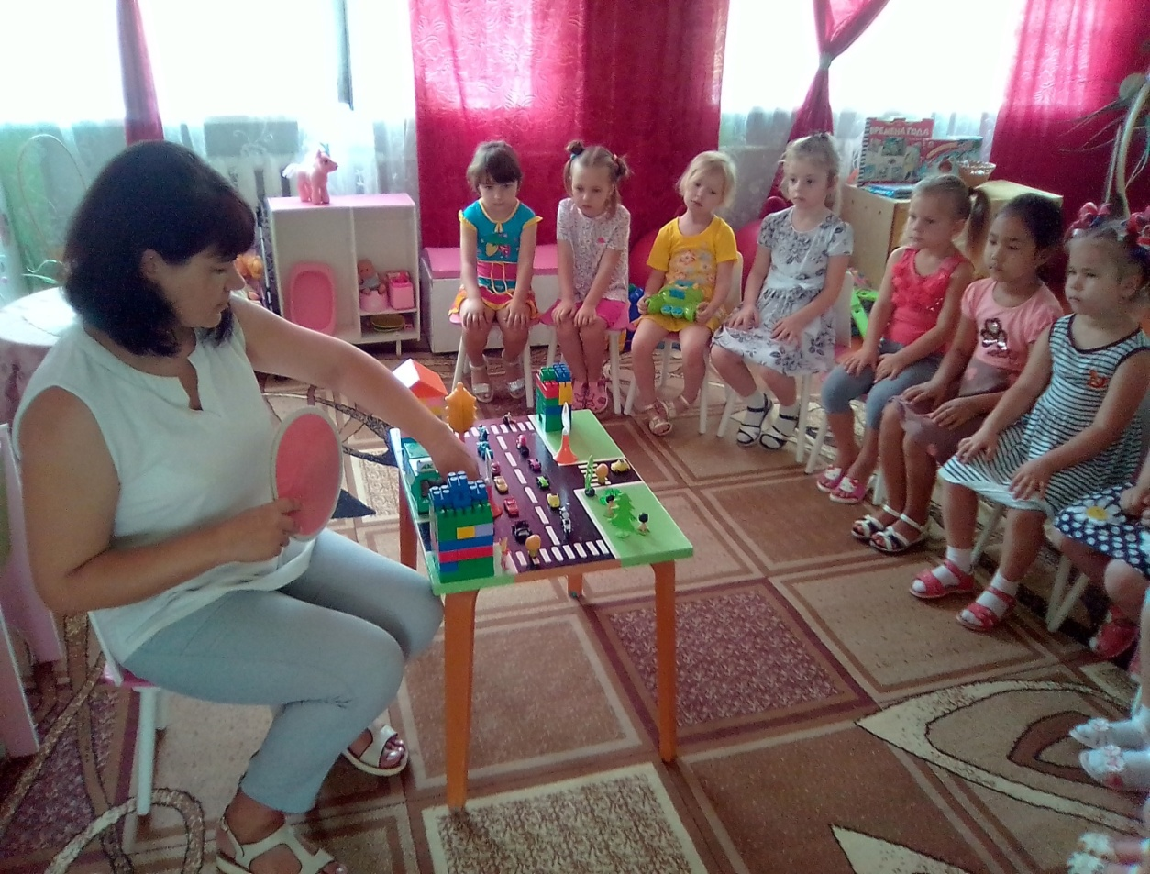
Умение применять правила дорожного движения, воспитывается у детей на основе методической литературы имеющейся в ДОУ: «Методические рекомендации по обучению детей дошкольного возраста правилам дорожного движения», Санкт-Петербург, 1994; «Как обеспечить безопасность дошкольников», К.Ю. Белая, В.Н. Зимонина, Л.А. Кондрыкинская и др., М. «Просвещение», 2004; «Дошкольникам о правилах дорожного движения», Э.Я. Степаненкова, М.Ф. Филенко, М. Просвещение», 1979; «Безопасность на улицах и дорогах», Н.Н. Авдеева, О.Л. Князева, Р.Б. Стеркина, М.Д. Маханева, М. ООО «Издательство АСТ-ЛТД», 1997; Методическое пособие «Обучайте дошкольников правилам движения», В. Клименков.
В своей работе используем имеющиеся в методическом кабинете большой выбор дидактических игр, картины и иллюстрированные пособия по правилам дорожного движения:
«Знаки на дорогах»
«Дорожные знаки»
«3 письма»
«Светофор»
«Кто ушел»
«Что изменилось?»
«Кто быстрее в детский сад приедет?»
«Мы едем, едем, едем!»
«Светофор»
В группах созданы «уголки ПДД», где собран наглядный и игровой материал по правилам дорожного движения. Материал пополняется и обновляется в течение всего учебного года. Дети самостоятельно играют в знакомые игры и рассматривают иллюстрации без вмешательства взрослых. Для улучшения работы с детьми собственными руками изготовляем макеты улиц с перекрестками, дорожными знаками, светофорами.

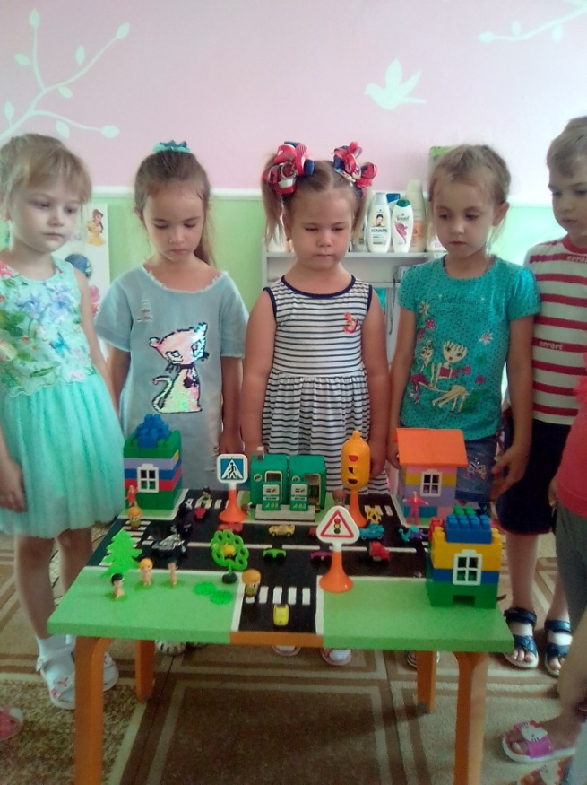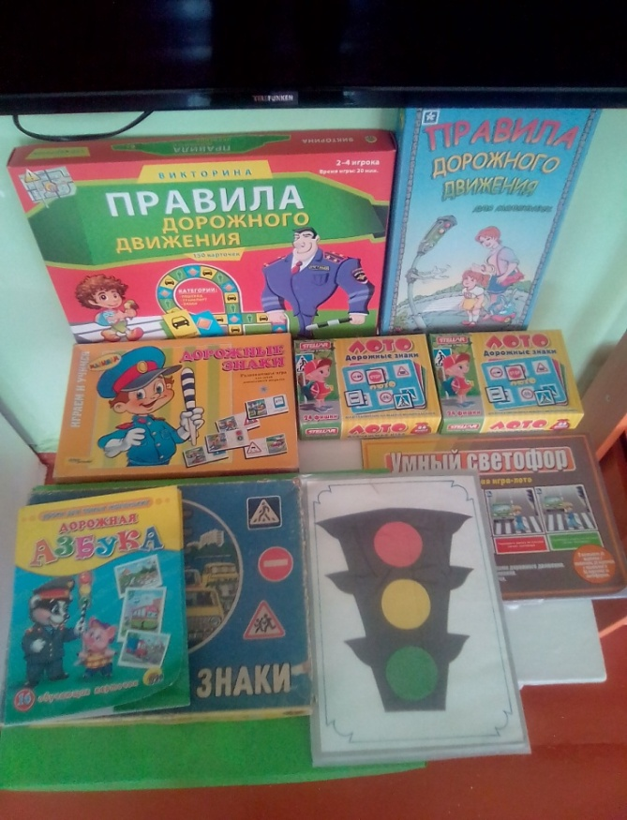

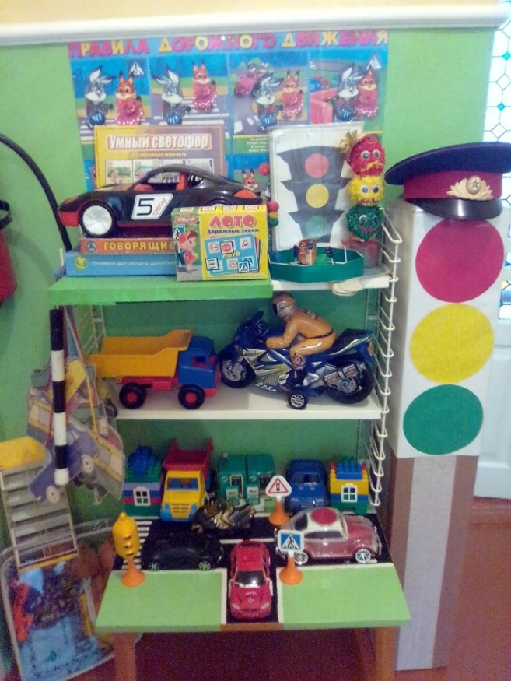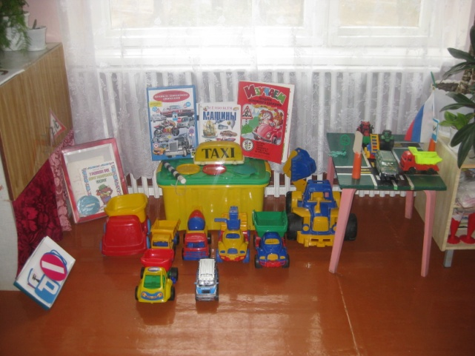
В течение года знакомим детей с художественной литературой по правилам дорожного движения:
Дорохова А. «Зеленый, желтый, красный»
Жидков Б. «Что я видел, светофор»
Северный А. «3 чудесных цвета»
Клименко В. «Кто важнее всех на свете!»
«Происшествие с игрушками»
Турутин С. «Для чего нужен светофор»
Михалков С. «Моя улица», «Велосипедист»
Маршак С. «Милиционер», «Мяч»
Важную роль в ознакомлении детей с правилами дорожного движения играет тесная взаимосвязь ДОУ с родителями. Проводим большую работу по правилам дорожного движения с родителями, знакомим их с программными требованиями, привлекаем к изготовлению материала для проведения образовательной деятельности, игр, выполнению различных заданий с детьми. Например, родители вместе с детьми выполнили работы по рисованию и аппликации в домашних условиях на тему «Моя улица», а в ДОУ была организована выставка работ по правилам дорожного движения.
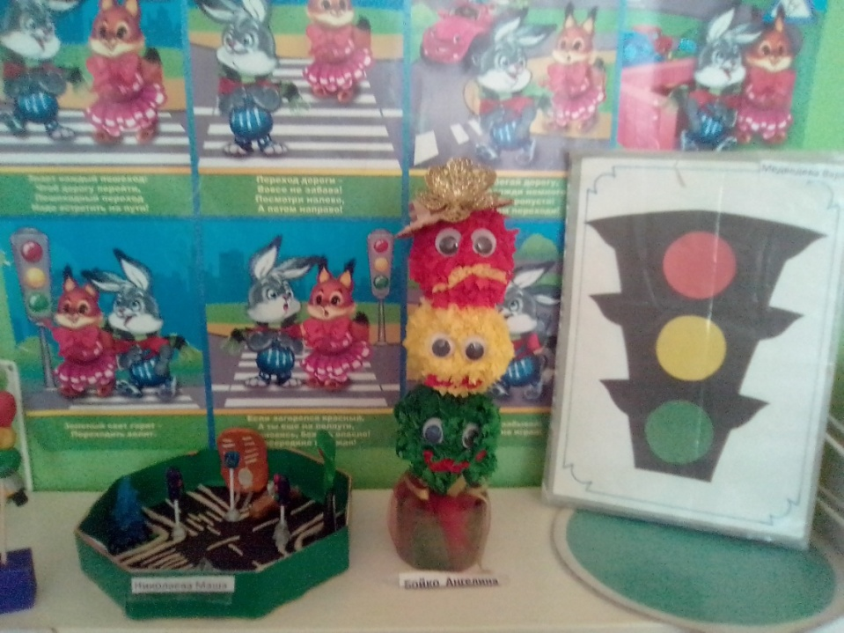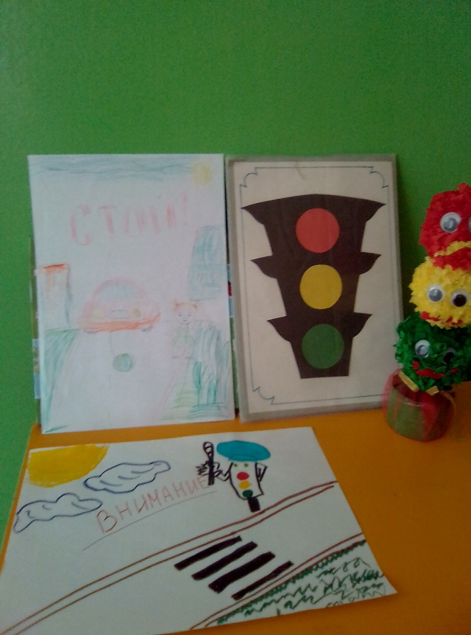

Совместно с родителями был оформлен уголок для родителей с различными стендовыми консультациями по правилам дорожного движения:
«Ребёнок в автомобиле»
«Изучение обязанностей пешеходов» и т.д.
Проведены беседы с родителями по темам:
«Как научить ребёнка не попадать в типичные дорожные ловушки»
«Безопасный путь ребенка в школу» и т.д.,
викторина по ПДД «Что? Где? Когда?».
В апреле 2018 года в ДОУ проводился День открытых дверей для родителей, когда показывали открытые занятия, сюжетно-дидактические игры с детьми на тему «Профилактика ДДТП».
В 2017/2018 учебном году проведена работа по обучению правилам безопасного поведения на дорогах и профилактике предупреждения детского дорожно-транспортного травматизма через консультации:
«Основные разделы программы по обучению детей ПДД. Их реализация через разные виды детской деятельности в разных возрастных группах»
«Организация и проведение различных форм совместной деятельности воспитателя с детьми по ПДД на прогулке»
«Организация сюжетно-ролевых игр на транспортной площадке»
«Организация работы по обучению дошкольников правилам дорожного движения»,
оформление уголка по ПДД в группе.
В группах проводится изучение уровня усвоения детьми программного материала по правилам дорожного движения по специально разработанным критериям, что дает возможность выявить уровень усвоения материала детьми и наметить задачи работы с детьми в летний оздоровительный период.
С детьми:
Занятие «Уроки Тетушки Совы» с использованием мультимедийной презентации и мультфильма «Азбука безопасности на дороге».
Беседы с детьми: «Хотим всё знать – как правила дорожные соблюдать», «Разговор машин и пешеходов»
Книжный уголок с подбором детских книг о ПДД.
Экскурсии на проезжую часть с целью наблюдения за работой светофора.
Просмотр обучающих видеофильмов и мультипликационных фильмов о ПДД.
При работе по профилактике ДТП регулярно используются настольные печатные, дидактические и сюжетно ролевые игры.
Данная тема проходит и через продуктивную деятельность дошкольников.

С родителями:
На информационных стендах для родителей размещены памятки: «Правила перевозки детей в автомобиле», «Взрослые и дети – кто на дороге за вас в ответе?»,
Проведено анкетирование: «Правила и безопасность дорожного движения»
Для общего рассматривания родителей с детьми в приемнике размещена папка-передвижка «Правила дорожного движения в стихах».
Единственное, что может спасти ребенка на дороге, - это вера в запретительные свойства красного цвета. Единственный, кто может его в этом убедить, - взрослый человек. И единственным способом - своим примером.
Задача педагога – максимально использовать авторитет семьи (родителей) в прочном и сознательном усвоении детьми не только правил, но и навыков безопасного поведения на улице.
Осуществляя работу по ознакомлению детей с правилами дорожного движения, уверена, что знания и навыки движения по улице, полученные в ДОУ, служат фундаментом для подготовки ребенка к обучению в школе, обеспечивают самостоятельность и культуру поведения на улице наших выпускников. Необходимо отметить, что воспитанники ДОУ приходят в школу с определенными навыками правильного поведения на улицах. Наше ДОУ работает в тесном взаимодействии с инспекторами ГИБДД.
Роль ДОУ в предупреждении дорожно-транспортного травматизма велика, так как систематическая, целенаправленная, правильная воспитательная работа с дошкольниками создает прочный навык поведения детей на улице, помогает сохранить жизнь и здоровье ребенка, обеспечивает самостоятельность и осознанность поведения детей на улице. Поэтому при обучении детей основам «дорожной грамоты» придерживаюсь следующих правил:
-не механически заучивать с детьми Правила дорожного движения, а воспитывать у дошкольников культуру поведения на дороге;
-сочетать изучение Правил дорожного движения с развитием у детей координации, внимания, наблюдательности;
-использовать все доступные формы и методы работы, не считая какую- то форму основной, а какую-то второстепенной;
-рассказ и игра, викторина и рисование, практическое занятие и показ видеофильмов, чтение книги и экскурсия - все поставить на службу воспитания у детей навыков безопасного поведения на дороге.
На 2018/2019 учебный год планируется:
-проводить совместную работу ДОУ с ГИБДД по обучению детей правилам безопасного поведения на дорогах и профилактическую работу по предупреждению детского дорожно-транспортного травматизма;
-разработать совместный план работы ДОУ и ГИБДД по предупреждению детского дорожно-транспортного травматизма;
-оформить стенд «Добрая дорога детства».
Мы всегда ищем новые современные формы работы с детьми по правилам дорожного движения, и это у нас получается.

